Placa 1: Asrock g41m-vs3

Factor de forma de la placa: Micro ATX Form Factor: 8.9-in x 6.7-in, 22.6 cm x 17.0 cm

Socket (tipo e indica también los tipos de micros compatibles): LGA 775 for Intel® Core™ 2 Extreme / Core™ 2 Quad / Core™ 2 Duo / Pentium® Dual Core / Celeron® Dual Core / Celeron, supporting Penryn Quad Core Yorkfield and Dual Core Wolfdale processors

Velocidad del FSB (Hz o Bps)

BIOS (fabricante): 8Mb AMI Legal BIOS

Tipo de RAM (tipo, no slots, no canales, velocidad máxima que
soporta): -Dual Channel DDR3 memory technology
- 2 x DDR3 DIMM slots
- Supports DDR3 1333(OC)/1066/800 non-ECC, un-buffered memory
- Max. capacity of system memory: 8GB*

Slots de expansión (no y tipo):
- 1 x PCI Express x16 slot
- 1 x PCI slot

Conectores para Disco Duro (no y tipo):
- 4 x SATA2 3.0 Gb/s connectors
- 1 x ATA100 IDE connector (supports 2 x IDE devices)

Conectores USB (no y tipo).
-4 x Ready-to-Use USB 2.0 Ports
-2 x USB 2.0 headers

No de puertos PS/2:
-1 x PS/2 Puerto de raton
-1 x PS/2 Puerto de teclado

Otras características:

Tarjeta de vídeo integrada.
- Intel® Graphics Media Accelerator X4500

Tipo tarjeta de red.
-Atheros® PCIEx1 LAN AR8132L

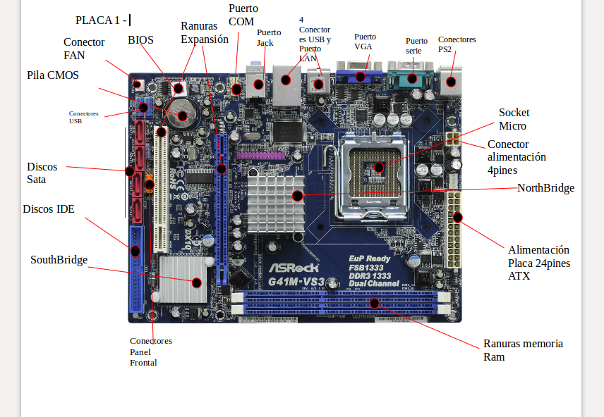

PLACA-2 : ASROCK Z68 Extreme4

Puerto VGA y DVI
Conector
HDMI
Puertos USB
Puerto Jack
Puerto de Red
PuertoPS2 y USB
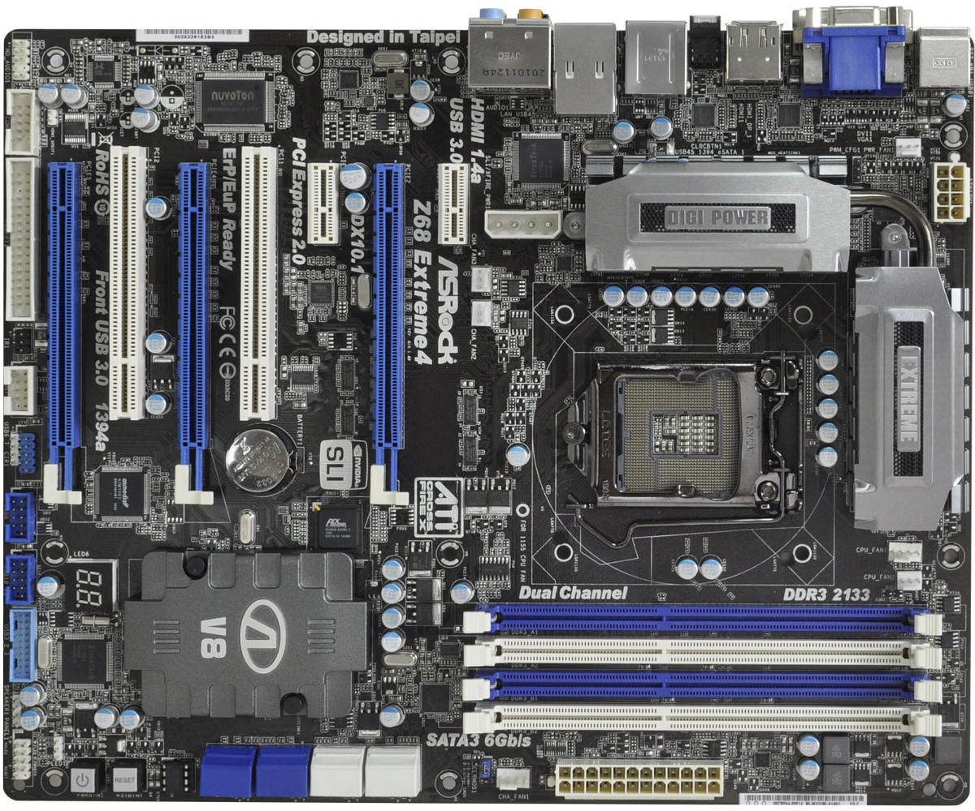
Ranuras de Memoria RAM
Conector alimentación
24 pines ATX
Conector alimentacion 8 pin 12V
Socket del Micro

